Hvordan kan vi forberede oss for fremtidens frivillige arbeid?

«If we are to better the future, we must disturb the present» Catherine Booth, hentet fra KS sin håndbok i samskaping «La oss gjøre det sammen!»

Bakgrunn
Den frivillige arbeidsinnsatsen i de frivillige organisasjonene i Norge tilsvarer 142 000 årsverk (SSBs satellittregnskap for frivillig sektor 2020), samt bidro frivillig arbeid med en verdiskapning tilsvarende 78 milliarder kroner i 2018 (SSBs satellittregnskap for frivillig sektor 2020).
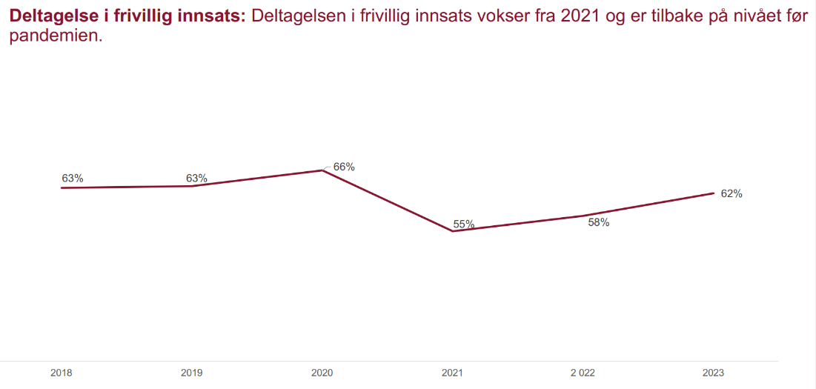
Hentet fra: Frivillighetsbarometeret 2023
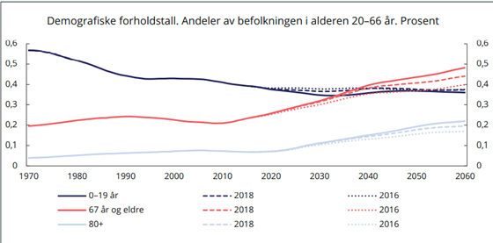Figur 7.9 Demografiske forholdstall. Andeler av befolkningen i alderen 20-66 år. Prosent. Kilde: Statistisk sentralbyrå.
Hva er vår funksjon, rolle og plass i kommunene?
Det norske velferdsmodellen er i ubalanse og velferdsstaten vil bli mindre og mindre bærekraftig i tiårene som kommer. Velferdsstaten kan ikke se ut slik den gjør i dag, den må gjennom noen vanskelige og radikale endringer.
Frivilligsentralene kan og bør ta en helt sentral rolle i å løse velferdssamfunnets utfordringer i de neste tiårene. Vi bør være den opplagte samskapingspartneren i kommunene.
Dessverre har Frivilligsentralene et image- og omdømmeproblem som står i veien for at vi kan ta denne sentrale rollen som samskapere, playmakere og kraftsenter i lokalsamfunnet. Vi må vise omgivelsene at vi er mer enn strikkecafe og vafler.
Hva frivilligsentralene skal være, for hvem og hvilken rolle de skal ha i lokalsamfunnene, har vært i endring siden de første sentralene ble etablert tidlig på 1990-tallet.
Norges Frivilligsentraler er for eksempel tydelige på at ordet «frivilligsentral» bør
benyttes, og helst sammen med Norges Frivilligsentralen sin logo og profilmanual. Dette har de lobbet inn i forskriften i §7h, som et av kravene for å motta statstilskuddet benytte ordet «frivilligsentral» eller likelydende i frivilligsentralens navn.
Det er flere sentraler som operer med andre navn enn «frivilligsentral», og andre sammensetninger enn «Stedsnavn Frivilligsentral».
For eksempel:
• «Nærmiljøsentral»,
• «Nærmiljøsenter»,
• «Frivillig Inderøy»,
• «Frivilligsentral i Furuset bibliotek og aktivitetshus»
• «Gran frivilligsentral Trivselshuset»,
• «Holmlia Nærmiljøsenter og Frivilligsentral»
• «Hole Ungdomsfrivilligsentral»
Navn, logo og profil er en helt sentral del av vår kommunikasjon ut mot omgivelsene. Derfor er det viktig at vi i sammen diskuterer:
• Hva ønsker vi å kommunisere? • Hvem er målgruppen vår?
• Hva skal frivilligsentralen være? • Hvem skal den være for?
• Hva forbindes med ordet «Frivilligsentral»? • Hva er vår identitet?
• Hva ønsker vi at omgivelsene skal forbinde med oss?

Skal vi klare å komme i posisjon fremover, er tiden inne for en grundig gjennomgang av vår identitet, rolle, funksjon og oppgaver. Resultatet av en slik gjennomgang bør lede frem til en vurdering av hvilket navn som best beskriver det vi gjør, og så til slutt hva slags profil, logo og annen kommunikasjon som formidler dette best til omgivelser og samarbeidspartnere.
Frivillig Rogaland bør være fremoverlente og sette i gang et slikt arbeid regionalt og videre påvirke nasjonalt for å få i gang en tilsvarende prosess over hele landet.

Vedtak
Årsmøtet i Frivillig Rogaland setter ned en arbeidsgruppe som skal

- legge til rette for en grundig gjennomgang av vår felles identitet, rolle, funksjon og oppgaver.

- Bruke gjennomgangen som grunnlag for en vurdering av hvilket navn som best beskriver det vi gjør, og så til slutt hva slags profil, logo og annen kommunikasjon som formidler dette best til omgivelser og samarbeidspartnere.

- Arbeidsgruppen bør så legge frem resultatet, og forslag på ny felles struktur for frivilligsentralene i Rogaland.

Prosessen for et slikt forslag skal forekomme på følgende måte:
- Arbeidsgruppen sender ut mail til alle frivilligsentraler i Frivillig Rogaland for innspill, før sommeren.
- Arbeidsgruppen utarbeider forslag på endring iht innspill fra sentralene og sender ut høringsforslag innen høstferien.
- Arbeidsgruppen legger frem forslag på endring til årsmøtet i Frivillig Rogaland 2025

Årsmøtet velger følgende personer til arbeidsgruppen
1._____________________
2._____________________
3._____________________
4._____________________
5._____________________
6._____________________
7.______________________

